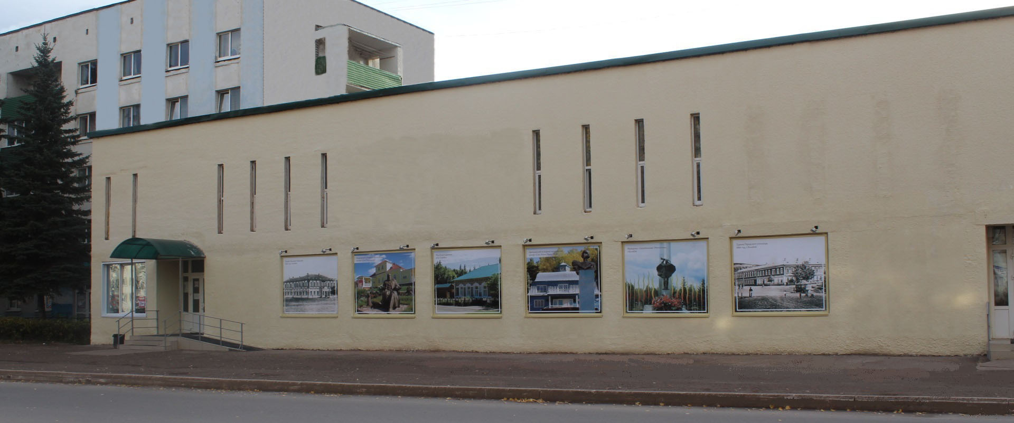

Муниципальное бюджетное учреждение культуры
«Историко-краеведческий музей»
муниципального района Белебеевский район Республики Башкортостан

Режим работы учреждения: Пн-Пт: 9.00-18.00 перерыв 13.00-14.00,
Суббота: 9.00-17.00 без перерыва,
Выходной день: воскресенье.
Номера телефонов: 8 (34786) 3-04-36, 3-00-63, факс (34786) 3-04-36
Официальный сайт: www.belebeyikm.ru
Электронная почта: ikmbel@mail.ru
Руководитель: Ивлева Ольга Николаевна
Адрес: 452000 РБ, г. Белебей, ул. Красная 83А

Более чем двухвековая история Белебея вместила в себя богатейшие события и уникальные факты. С Белебеем связаны имена блестящих деятелей истории, науки, культуры российского и мирового масштаба.
Все эти составные части истории одного из старейших городов Башкортостана представлены в сконцентрированной форме в историко-краеведческом музее, который тоже имеет свою историю.
24 марта 1979 года состоялось открытие городского музея.
Создателем и первым директором музея был Амир Батталович Насыров, Почётный гражданин г. Белебея, Заслуженный работник культуры БАССР.
В музее собрана вся славная история города и района. Здесь посетители знакомятся с памятниками материальной и духовной культуры прошлого и настоящего.
Музей - это не только форма отдыха, но и важное средство повышения культурного уровня. Он отвечает за патриотическое, интернациональное, трудовое и нравственное воспитание.

Музей уникален разнообразностью коллекций, наличием редких экспонатов, вызывающих интерес у посетителей:

- машина печатная (изготовленная в Германии в 1913 году);

- мельница ручная;

- чемодан немецкого генерала;

- книга «Напрестольное Евангелие»;

- диорама Сталинградской битвы;

-экспозиция личных вещей Маршала Советского Союза, начальника Генерального штаба, заместителя Наркома Обороны СССР Шапошникова Бориса Михайловича;

-экспозиция личных вещей Героя России, генерал-полковника командующего объединенной группировкой федеральных сил в Чеченской Республике Романова Анатолия Алексеевича - нашего земляка.
За 2017 год музей посетило 30 552 человека. Здесь собрано и хранится более 37 тысяч экспонатов основного и вспомогательного фонда. Фонды постоянно пополняются новыми экспонатами.
Наиболее ценные экспонаты выставлены в экспозиционных залах:
- «Природа и животный мир Белебеевского района».
- «Этнография. Жизнь и быт народов нашего края».
- «Белебеевский уезд начала XX века»
- «Революция и гражданская война в нашем крае»
- «Защитникам Отечества»
VI. «Белебей – город будущего»
Имеется «Выставочный зал» и «Лекционный зал».
В зале «Природа и животный мир Белебеевского района» посетители знакомятся с природно-климатическими особенностями Бугульминско-Белебеевской возвышенности, на которой расположен город Белебей. Диорамы зала представляют типичных животных края: рысь, лисица, колонок, барсук, заяц, волк, белка и др. Широко представлен мир птиц нашего края. В целом зал ориентирован на ознакомительное восприятие и учебную экскурсию.
В зале «Этнография. Жизнь и быт народов нашего края» посетителям представлены предметы быта, прикладного искусства народов, населяющих наш край: башкир, русских, татар, чувашей и других народов. В этом зале показаны декоративное изображение башкирского кочевья, юрты, чувашской курной избы с присущими им атрибутами. Неизменный интерес посетителей вызывают орудия труда прошлого, витрины с костюмами татарского, башкирского, русского, чувашского населения.
«Белебеевский уезд начала XX века» - в этом зале посетитель может совершить своеобразное путешествие по старому Белебею с обилием купеческих домов, увидеть интерьер купеческой лавки, узнать о истории восстания Е.Пугачёва.
Патриотическую тему продолжает зал «Революция и гражданская война в нашем крае»: от тревожного 1905 до 1922 года. В зале экспонируются фотографии старых зданий дореволюционного Белебея, материалы, раскрывающие революционные страницы края.
О Великой Отечественной войне 1941-1945 годов расскажет зал «Защитникам Отечества», где показаны: диорама «Сталинградской битвы», экспозиции, посвящённые генерал-лейтенанту Иван Андреевичу Ласкину, пленившего фельдмаршала Паулюса в Сталинграде, материалы о 124-й отдельной стрелковой бригаде, формировавшейся в 1942 году в Белебеевском районе и его командире С.Ф. Горохове.
Отдельная экспозиция посвящена начальнику Генерального штаба Красной Армии в годы войны Маршалу Советского Союза Борису Михайловичу Шапошникову.
Одна из экспозиций зала посвящена единственной в Башкирии женщине – Герою Советского Союза М.Г Сыртлановой, совершившей в годы войны 782 боевых вылета.
12 декабря 1942 года Белебей стал свидетелем необыкновенного события, где духовой оркестр под руководством дирижёра И.В. Петрова впервые исполнил Седьмую (Ленинградскую) симфонию известного композитора Д.Д. Шостаковича, на концерте присутствовал сам автор.
В этом же зале оформлены экспозиции об участниках локальных войн в Республике Чечня и боевых действиях в Афганистане. Герою России генерал-полковнику А.А. Романову нашему земляку посвящена отдельная экспозиция.
Многочисленные реликвии, подаренные музею ветеранами Великой Отечественной войны, служат постоянным напоминанием для потомков о мужестве и отваге наших земляков в тяжёлые военные годы.
Становлению и развития нашего города в мирное время посвящён зал «Белебей – город будущего».
Этот зал освещает жизнь промышленных предприятий, всех отраслей хозяйства: строителей, машиностроителей, предприятий обеспечивающих функции обслуживания населения. Здесь можно ознакомиться и с экспозициями различных учреждений культуры. В витринах пищевой промышленности можно наглядно увидеть продукцию, которую выпускают предприятия города. Об этих трудовых коллективах рассказывают действующие экспозиции, образцы их продукции, документы, фотографии. В 2015году городу Белебею как моногороду присвоен статус территории опережающего социально-экономического развития – это отражено в новой экспозиции данного зала. Белебеевцы гордятся своими знаменитыми земляками: народной артисткой СССР Инной Чуриковой, пианистом мирового класса лауреатом самых престижных Международных конкурсов Владимиром Овчинниковым.
59 жителям нашего города и района присвоено звания «Почётный гражданин г. Белебея», из них ныне живущих - 20 человек.
Четверым землякам присвоено звание Героя Социалистического Труда: Б.И. Петров, М.С. Хабибуллин, М.В. Шинкова, ныне здравствующая Т.Л. Каткова.
Все залы музея последние годы не раз пополнялись новыми документами, материалами, меняли интерьер.
«Выставочный зал». Здесь белебеевцы и гости города знакомятся с творчеством местных художников, фотографов, уникальными выставками (восковых фигур, экзотических животных, тропических бабочек и т.д.).
«Лекционный зал». В этом зале проходят все массовые мероприятия для учащихся школ города и учебных заведений Белебеевского района. В настоящее время историко-краеведческий музей представляет собой крупное культурно-просветительское учреждение, занимающее ведущее место в Республике Башкортостан. Историко-краеведческий музей Белебеевского района пользуется большой популярностью у горожан и населения близлежащих районов.

